Перечень товаров и услуг, производимых учреждениями УФСИН России по Томской области
№ | наименование | Цена, руб.
Швейное производство
1 | Одеяло с наполнителем из синтетических волокон  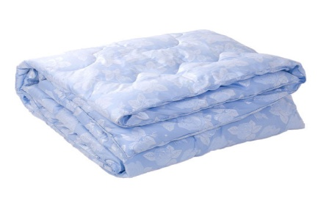 | 770
2 | Одеяло утепленное  - 1,5 спальное  - 2 спальное | 650  780
3 | Одеяло детское | 348
4 | Подушка с наполнителем из синтетических волокон  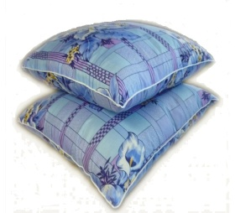 | 250
5 | Подушка ватная  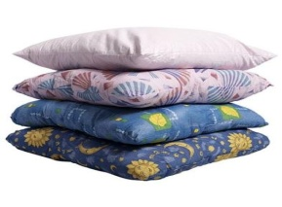 | 190
6 | Матрац с наполнителем из синтетических волокон  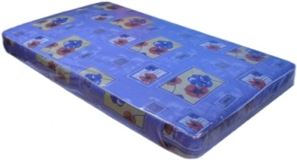 | 1500
7 | Матрац ватный  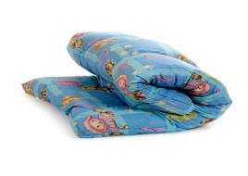 | 770
8 | Халат женский (больничный) | 640
9 | Костюм мужской (больничный) | Цена договорная
10 | Костюм медицинский  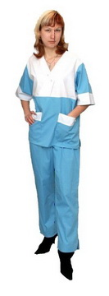 | 700
11 | Халат продавца  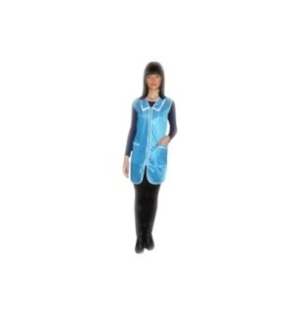 | 250
12 | Костюм для кухонного работника | 450,00
13 | Халат домашний  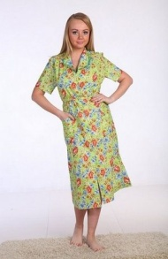 | 380
14 | Полотенце вафельное  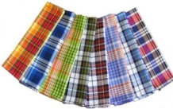 | 65
15 | Салфетка техническая х/б 40х40 см | 2,80
17 | Верхонки х/б  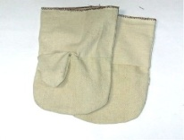 | 14,80
18 | Верхонки х/б с брезентовым наладонником  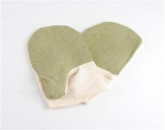 | 37,60
19 | Верхонки х/б с ПВХ наладонником  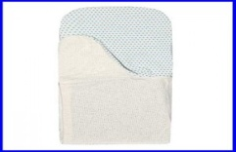 | 39,50
20 | Рукавицы утепленные  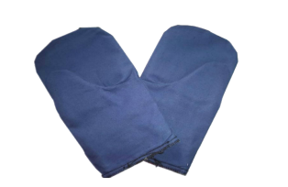 | 80
21 | Рукавицы брезентовые с брезентовым наладонником 1 пара | 64,35
22 | Спецодежда, в т.ч.  - костюм х/б (куртка+брюки)  - костюм сварщика  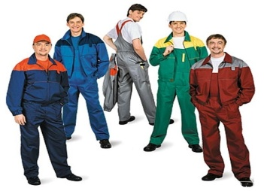 | Цена договорная
23 | Комплект постельного белья  - 1,5 спальный  - 2 спальный  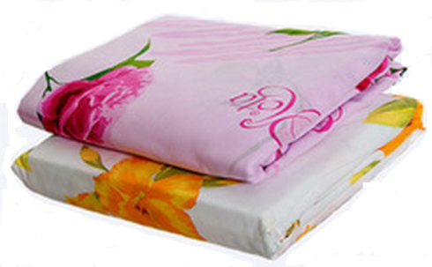 | От 605,00
24 | Пододеяльник | 265
25 | Простыня | 176
26 | Наволочка | 82
27 | Комплект постельного белья детский,  - Ситец  - Бязь  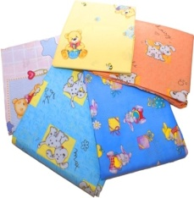 | 180  290
28 | Брюки шерстяные женские | 1200
29 | Свитер (джемпер) мужской полушерстяной  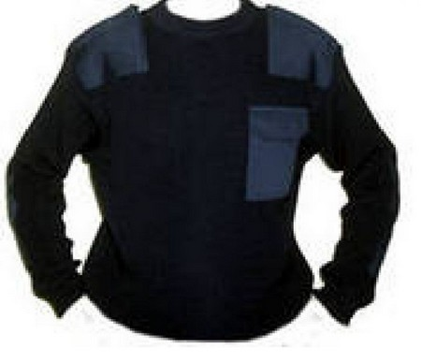 | 1360
30 | Свитер (джемпер) женский полушерстяной | 1360
31 | Куртка шерстяная женская | 1680
32 | Костюм летний женский маскирующей расцветки | 1590
33 | Костюм зимний женский маскирующей расцветки | 3900
34 | Куртка утепленная женская | 2220
35 | Блузка на поясе с коротким рукавом ТУ | 480
36 | Блузка с длинным рукавом | 570
37 | Юбка шерстяная | 650
38 | Юбка летняя | 390
39 | Белье нательное трикотажное хлопчатобумажное мужское (фуфайка с длинными рукавами, кальсоны) | 480
40 | Белье зимнее трикотажное хлопчатобумажное мужское  (фуфайка с длинными рукавами, кальсоны) | 650
41 | Фуфайка (футболка) трикотажная хлопчатобумажная мужская с короткими рукавами | 190
42 | Брюки шерстяные | 1300
43 | Куртка шерстяная мужская | 1700
44 | Фуражка летняя маскирующей расцветки  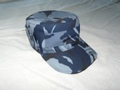 | 185
45 | Костюм летний мужской маскирующей расцветки  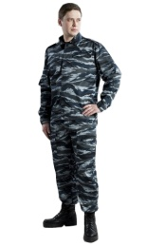 | 1700
46 | Костюм зимний мужской маскирующей расцветки  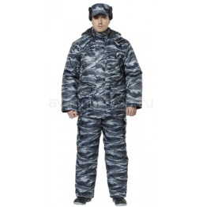 | 4000
47 | Куртка утепленная мужская  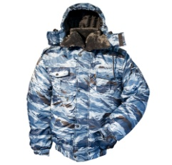 | 3200
48 | Рубашка для сотрудников | 630
49 | Рубашка с коротким рукавом | 590
50 | Шапка-ушанка из меховой овчины  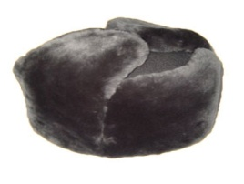 | 1210
51 | Кашне шерстяное  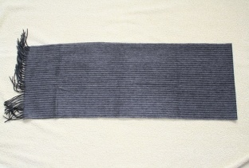 | 195
Обувное производство
1 | Ботинки с высокими берцами  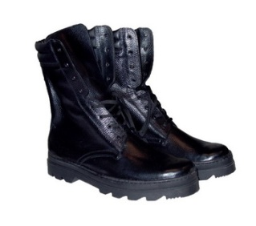 | 1900
2 | Полуботинки (ботинки) хромовые  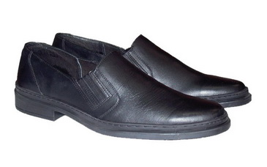 | 1260
3 | Полусапоги утепленные на меху мужские | 1810
4 | Сапоги женские хромовые утепленные на меху  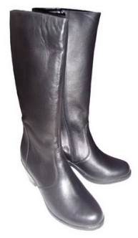 | 2200
5 | Туфли хромовые женские  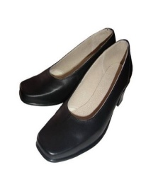 | 1000
6 | Сапоги комбинированные женские | 1200
7 | Ботинки комбинированные (мужские) | 1200
8 | Ботинки комбинированные (женские) | 1050
9 | Полуботинки летние (мужские) | 1050
10 | Тапочки (пантолеты закрытые) | 240
11 | Ремень брючный, поясной | 300
12 | Упряжь для собак  -поводок,  -намордник,  -ошейник,  -шлея нагрудная | 580  490  370  430
Услуги по распилу круглого леса
1 | Разгрузка лесоматериалов м³ | 31,40
2 | Укладка складирование привозного п/м в пакеты м³ | 63,45
3 | Сортировка – штабелёвка круглых  лесоматериалов под краном м³ | 101,25
4 | Штабелирование пиломатериала м³ | 231,10
5 | Пакетирование пиломатериалов м³ | 223,70
6 | Раскряжёвка хлыстов, подача на рамные эстакады с сортировкой м³ | 99,50
7 | Распил круглого леса на необрезной м³  пиломатериал по входу | 667,40
8 | Распил круглого леса на обрезной пиломатериал по входу м³ | 932,80
9 | Изготовление пиломатериала обрезного и бруска из не обр. п/м м³ | 547,20
10 | Переработка отходов лесопиления на дрова м³ | 91
11 | Изготовление дров «швырок» м³ | 91
12 | Погрузка лесоматериалов на автомашину м³ | 64,80
13 | Услуги по выжигу древесного угля из дров (долготья) м³ | 9,75
14 | Услуги по рубке сруба (для бань) по наружному обмеру м² | 520,8
15 | Беседки | Цена договорная
Столярные изделия
1 | Дверной плотницкий блок склеенный и фрезерованный м² | 5250
2 | Дверное плотницкое полотно склеенное и фрезерованное м²  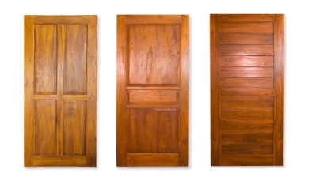 | 4855
3 | Дверной плотницкий блок сколоченный м² | 3165
4 | Дверное плотницкое полотно сколоченное м² | 2630
5 | Дверной филенчатый блок под стекло, под рамочки м²  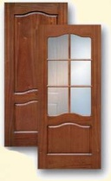 | 6260
6 | Дверное филенчатое полотно под стекло, под рамочки м² | 6060
7 | Дверной филенчатый блок (глухой) м² | 6280
8 | Дверное филенчатое полотно (глухое) м² | 6060
9 | Оконный блок (одинарный) м² | 3440
10 | Оконный блок 2-ой м² | 4660
11 | Оконная рама м²  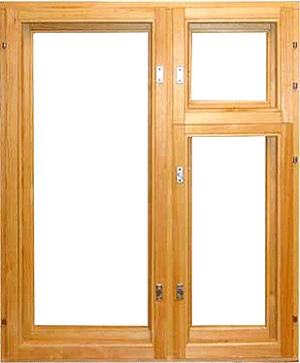 | 2835
12 | Балконная рама м² | 3240
13 | Подоконник м²  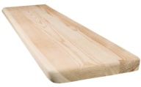 | 2745
14 | Дверная коробка м² | 1725
15 | Фасад филенчатый, под лак м² | 6060
16 | Фасад плотницкий, под лак м² | 5250
17 | Дверной блок по эскизу, чертежу заказчика м² | От 7275
18 | Опанелка, рейка фигурная м/п | 146
19 | Опанелка, «ЕвроЛаки» м/п | 164
20 | Опанелка фрезерованная м/п | 190
21 | Опанелка фрезерованная, «Евролаки» м/п | 205
22 | Плинтус без лака м/п  Плинтус под лак м/п  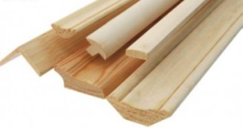 | 48  60
23 | Лопата для чистки снега | 241
24 | Лоток хлебный  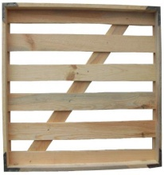 | 99
25 | Поддон  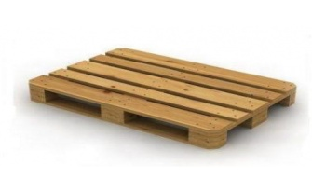 | Цена договорная
26 | Изготовление ящиков деревянных (упаковочная тара)  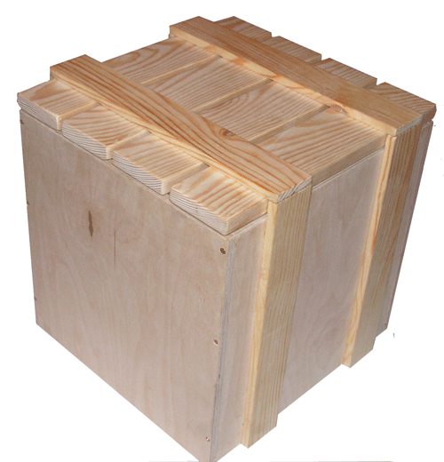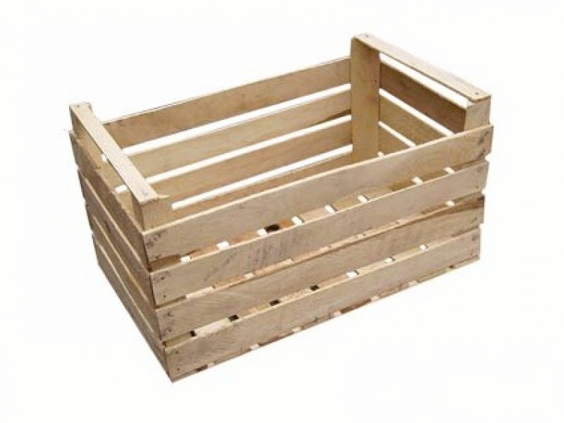 | Цена договорная
27 | Стойка под цветы | 1550
28 | Подставка под цветы 2 кружка | 2410
29 | Подставка под цветы 3 кружка | 2770
30 | Подставка под цветы 4 кружка | 3085
32 | Черенок для лопаты | 5,10
33 | Черенок для метлы  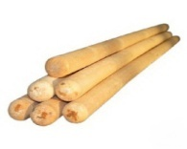 | 3,71
34 | Вешалка напольная  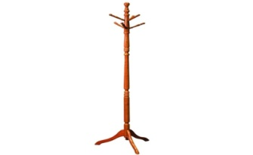 | 290
35 | Плечики напольные:  - одинарные  - двойные | 1665  2398
36 | Вагонка хвойных пород м³  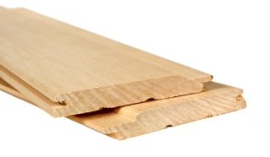 | 1280
37 | Вагонка лиственных пород м³ | 1395
38 | Брусок 50*50 м/п | 21,10
39 | Половая рейка, осина м³ | 1395
40 | Доска разделочная без окраски  20х30  15х20  30х60  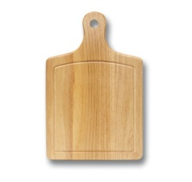 | 60  44  121
41 | Штапик L – 1,2 пуч.  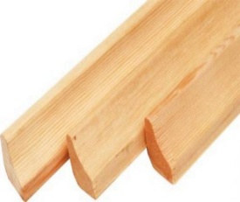 | 165
42 | Штапик (100 шт) L – 1,5 | 207
43 | Дрань штукатурная (100 шт) | 144
44 | Штакет 1,5 пуч. | 185
45 | Штакет 1,2 (30шт) | 159
46 | Штакет 2 (30 шт) | 218
47 | Штакет фигурный L-1.5 шт. | 47
48 | Штакет фигурный L-1.2 шт. | 37,60
49 | Обналичка под лак ш.10 см м/п | 65
50 | Обналичка ошкуренная м/п | 54
51 | Барабан для силового кабеля  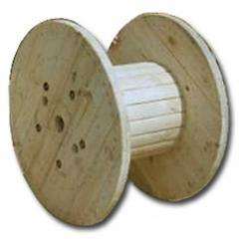 | Цена договорная
Мебельное производство
1 | Табурет детский мягкий | 510
2 | Табурет детский жёсткий | 345
3 | Табурет жёсткий  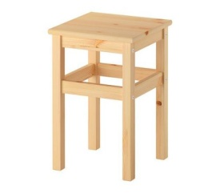 | 643
4 | Табурет мягкий  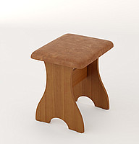 | От 1245
5 | Табурет резной  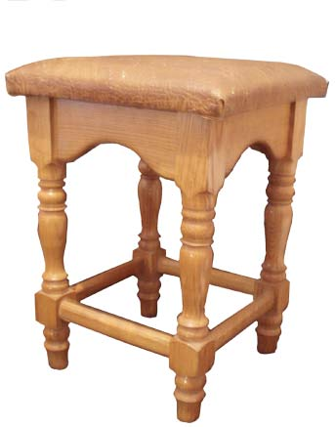 | От 825
6 | Табурет крестьянский  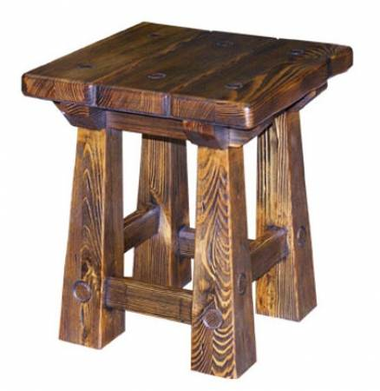 | 1420
7 | Стул детский для кормления точенный/под обтяжку | 3660/4240
8 | Стул мягкий  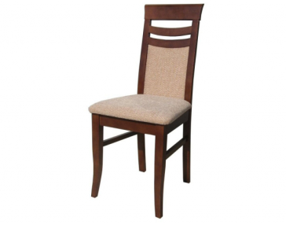 | От 3085
9 | Стул полумягкий  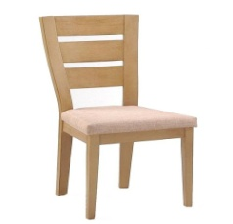 | От 1930
10 | Стул детский «Гномик» | 675
11 | Стул №12 раскладной | 875
12 | Лавка №13 | 3420
13 | Лавка №13 под обтяжку | 4405
14 | Лавка № 13 со спинкой | 3825
15 | Лавка №13 со спинкой под обтяжку | 5060
16 | Кресло-качалка  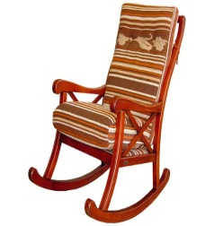 | 21175
17 | Кухонный угловой диван без ящиков/полочка | 14435
18 | Кухонный угловой диван с ящиками/полочка | 16360
19 | Стол раскладной | 1059
20 | Столик детский | 930
21 | Детский комплект (2 стульчика, столик) | 1731
22 | Стол обеденный №4 | 9727
23 | Стол обеденный №2 1200х600х750 | 2670
24 | Стол обеденный овальный 2000х650 | 6597
25 | Стол обеденный овальный 1200х650 | 4240
26 | Стол журнальный №1 с полочкой | 2390
27 | Стол журнальный №2 без полочки | 2200
28 | Стол журнальный на балясине | 2200
29 | Стол гостиный | 11745
30 | Стол №1 журнальный | 8290
31 | Стол №1 гостиный | 10110
32 | Стол №3 гостиный/ раздвижной  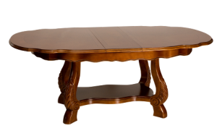 | 13485/15480
33 | Стол №4 обеденный  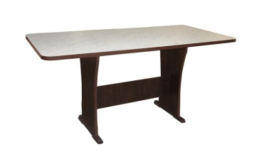 | 10310
34 | Стол №5 журнальный/ гостиный «Галант» | 11110/8085
35 | Стол №8 с ящиком | 7475
36 | Стол №8 без ящика | 7075
37 | Стол № 10 | 10110
38 | Стол №11 детский без ящика / с ящиком | 2320/2605
39 | Стол №12 садовый раскладной дет./ взр. | 1415/1125
40 | Стол №13 | 9580
41 | Стол №14 детский без ящика | 2700
42 | Стол №14 детский с ящиком | 3040
43 | Стол компьютерный  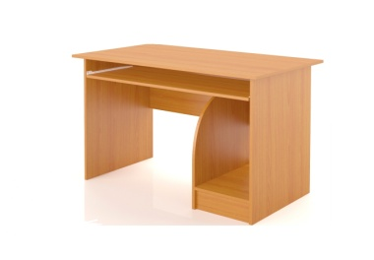 | 1112
44 | Кроватка детская | 3640
 | Кровать-качалка без ящиков/детская кровать без ящиков | 10520/9495
 | Кровать-качалка с ящиками/детская кровать с ящиками | 13140/12130
45 | Кроватка детская с выдвижным ящиком | 4990
46 | Кровать 1,5 СП | 5984
47 | Кровать 2-ух СП взрослая | 8518
48 | Кровать 1 СП | 5156
49 | Кровать 2-ух ярусная детская с выдвижным ящиком | 5100
50 | Кровать 2-ух ярусная с выдвижным ящиком подростковая 2000х900 | 6500
51 | Полка книжная 2-ух ярусная 100х35 | 550
52 | Полка под телефон  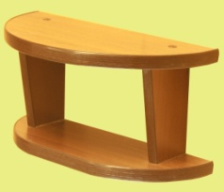 | 390
53 | Стойка (полка) угловая  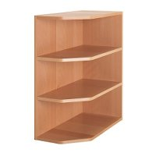 | 988
54 | Шкаф (комбинированный, книжный, бельевой, плательный, для одежды) | 3715
55 | Комод  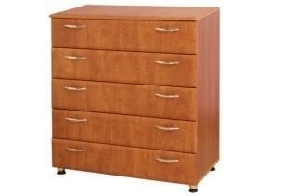 | 2496
55 | Корпусная мебель из дерева 1 м/п | От 33145
56 | Кухни из дерева 1 м/п | От 27895
57 | Шкаф–купе 1 м/п  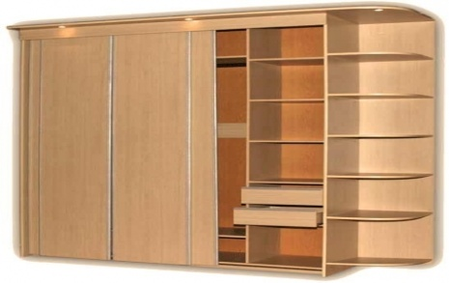 | От 34627
58 | Корпусная мебель по чертежам заказчика 1м/п (ЛДСП)  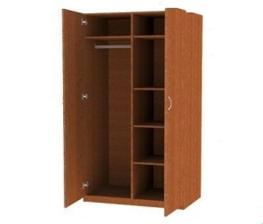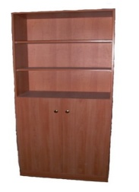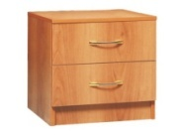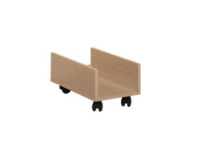 | Цена договорная
59 | Кухонный комплект шкафчиков (корпусовка – ЛДСП, фасады- массив) | 3717
60 | Кухня (корпусовка – ЛДСП, фасады- массив) | 6206
61 | Тумба под аппаратуру | 651
62 | Детский конь-качалка/под обтяжку | 1935/2320
 | Стойка вешалка | 3880
Полимерное производство
1 | Шпагат сеновязальный, окрашенный кг  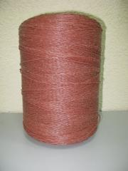 | 100
2 | Шпагат бытовой (технический), окрашенный кг | 77
3 | Шпагат сеновязальный, белый кг | 119
4 | Шпагат технический, некрученый (плоский) кг | 83,50
5 | Шпагат технический, крученный (для упаковки льна) кг | 85
6 | Шпагат многониточный кг | 108,5
7 | Метла полимерная, большая  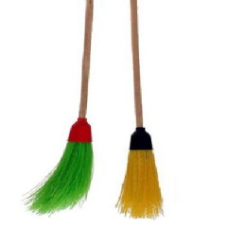 | 136
8 | Метла полимерная, малая | 136
9 | Метла полимерная, плоская | 146,50
10 | Решетка полимерная, круглая для сборки круглой метлы шт | 2,20
11 | Колпак полимерный, круглый для сборки круглый метлы шт. | 4,40
12 | Щетка дисковая, для коммунальной уборочной техники шт. | 94,40
13 | Ворс полипропиленовый, для коммунальной уборочной техники кг | 141
14 | Труба полиэтиленовая, техническая кг | 65,10
15 | Лента полипропиленовая, упаковочная (стреплента) черная ширина  12 мм кг | 130
16 | Лента полипропиленовая, упаковочная (стреплента) белая ширина  12 мм кг  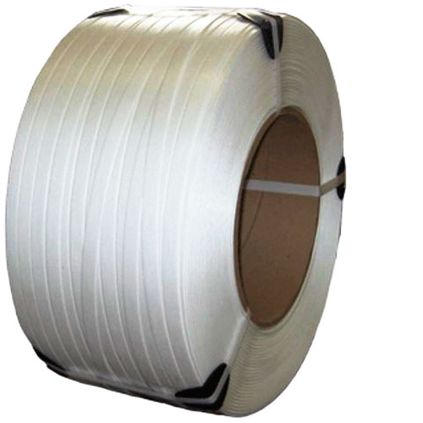 | 135,60
17 | Лента полипропиленовая, упаковочная (стреплента) ширина 5 мм | Под заказ
18 | Лента полипропиленовая, упаковочная (стреплента) ширина 15 мм | Под заказ
19 | Лента полипропиленовая, упаковочная (стреплента) ширина 16 мм | Под заказ
20 | Замок-пряжка к стрепленте кг | 110
21 | Защитный уголок под стрепленту кг | 108,50
22 | Парник из полиэтиленовый трубы 4 м  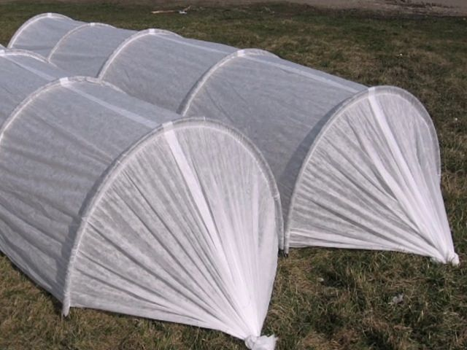 | 380
23 | Парник из полиэтиленовый трубы 6 м | 521
24 | Парник из полиэтиленовый трубы 8 м | 662
25 | Парник из полиэтиленовый трубы 6 м, высокий | 705,30
26 | Прищепка парниковая шт. | 9,80
27 | Труба полимерная от 15мм до 40мм  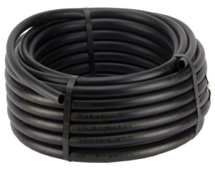 | Под заказ
28 | Блоки из ячеистого бетона (м³)  600х300х300 см | 3250
 | 600х300х200 см | 3250
 | 600х300х100 см | 3250
1 | Крест №3 с тумбой | 3925
2 | Оградка металлическая 2*3 м.  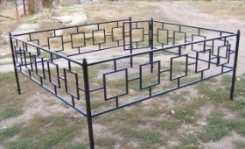 | 3744
3 | Оградка металлическая 3*4 м. | 4937
Металлообработка
1 | Детская площадка | Цена договорная
2 | Металлическая дверь, ворота м² | 2496
3 | Контейнер мусорный большегрузный  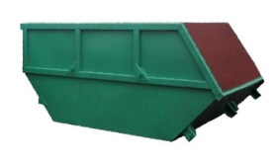 | 34720
4 | Бак металлический 1000*1100*1000 | 1508
5 | Бак под бытовые отходы пластиковый | 1682
6 | Урна  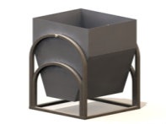 | 3000
7 | Урна (круглая) | 3000
8 | Решетки и ограждения фигурные м² | 1500
9 | Решетки и ограждения с элементами ковки м²  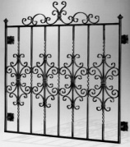 | От 4000
10 | Фонари  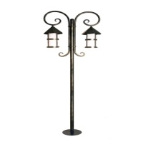 | От 1910
11 | Шкаф металлический  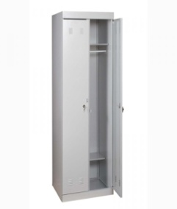 | От 2387
12 | Решетки металлические м² | От 1487
13 | Изготовление пик для отбойных молотков  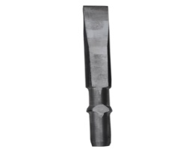 | 51
14 | Изготовление ниппеля | 15,35
15 | Мангал | Цена договорная
16 | Набор для камина | Цена договорная
17 | Печь  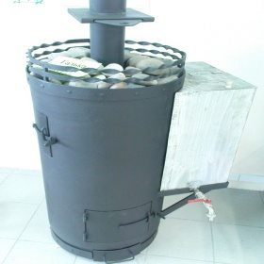 | Цена договорная
18 | Скамьи  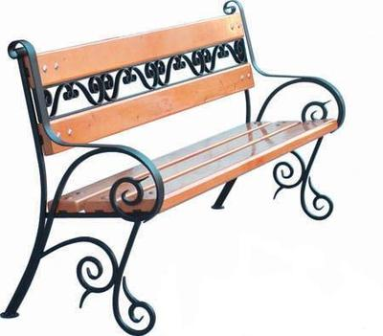 | Цена договорная
19 | Лавки | Цена договорная
20 | Стеллажи  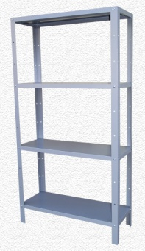 | Цена договорная
21 | Стол с элементами ковки  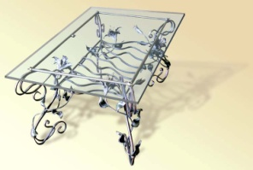 | Цена договорная
22 | Кресло с элементами ковки  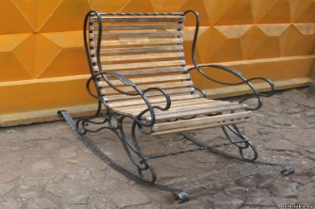 | Цена договорная
23 | Перила с элементами ковки  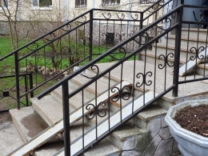 | Цена договорная
Ремонт автотранспорта
 | Малярные работы
1 | Полная покраска а/м без подготовки  Класс Ваз  Класс ГАЗ | 7160  9550
2 | Подготовка а/м к покраске  1 степень  2 степень  3 степень | 4810  6180  7550
3 | Покраска элементов кузова с подготовкой  Юбка  Панель  Дверь  Крыло  Капот  Крыша | 3850  2990  2990  2750  3820  4180
4 | Подготовка и полная покраска а/м класса ВАЗ, москвич, тойота, БМВ, нисан, в зависимости от краски  1 степень  2 степень  3 степень | 10750  11940  14330
5 | Подготовка и полная покраска а/м класса ГАЗ, УАЗ, джип, Мерседес, форд, в зависимости от краски  1 степень  2 степень  3 степень | 15520  20290  23870
6 | Подготовка и полная покраска а/м цвет «металлик»  1 степень  2 степень  3 степень | 17900  21480  27450
7 | Полная подготовка и покраска автобусов и микроавтобусов Кл. Газель | 29840
8 | Полировка кузова а/м  кл. ВАЗ  кл. ГАЗ | 3580  3580
9 | Ремонт, покраска с подготовкой бампер | 3580
10 | Аэрография  Полная  Юбка | 17910  8360
 | Жестяно-сварочные работы
1 | Полная замена элементов кузова | 19100
2 | Замена порога | 2510
3 | Замена переднего лонжерона | 3820
4 | Замена заднего лонжерона с полной заменой задней части (полным ремонтом) | 11100
5 | Замена крыши | 5970
6 | Замена рубашки двери | 2390
7 | Замена двери | 1200
8 | Замена переднего фартука | 2030
9 | Замена задней панели | 2870
10 | Замена панели ветрового стекла | 2390
11 | Замена панели заднего стекла | 2030
12 | Замена днища кузова багажника | 2990
13 | Замена днища кузова водителя | 2870
14 | Замена днища кузова пассажира (за одно место) | 2870
15 | Замена полуарки внутренней | 2270
16 | Замена полуарки наружной | 2270
17 | Замена стойки крыши | 2510
18 | Замена днища кузова запасного колеса | 1560
19 | Замена капота | 1200
20 | Замена крыла (срубить + приварить) | 2750
21 | Замена съёмного крыла | 1910
22 | Частичная проварка пола кузова (1 заплатка) (10 см*10 см) | 600
23 | Полная проварка днища кузова | 14330
24 | Проварка аварийного кузова  1 степень  2 степень  3 степень | 11950  16710  23870
25 | Замена поддомкратника | 690
26 | Антикоррозийная обработка кузова (кордон) внутри и снаружи | 2990
27 | Изготовление усиленных бамперов с креплением  Передний  Задний | 3580  2990
28 | Изготовление кенгурятника | 3580
29 | Установка люка (70*30 см) | 3580
30 | Перепланировка салона а/м | 9550
31 | Изготовление отбойников боковых (защита топливных баков) | 1200
32 | Изготовление навесного багажника | 5970
 | Техническое обслуживание
1. | Разборка а/м для полной окраски и сборка после окраски кузова | 3750
2 | Замена стекла (лобовое, заднее на резиновом уплотнителе) | 1100
3 | Ремонт тормозов (замена накладок, манжетов, прокачка тормозной системы) | 1880
4 | Замена масла в двигателе и масляного фильтра | 760
5 | Замена масла (коробка передач)  МКПП  АКПП | 710  2170
6 | Замена масла (задний мост) | 710
7 | Регулировка клапанов  отечественный а/м  иномарка | 870  2720
8 | Замена шаровых и наконечников рулевых тяг | 2610
9 | Снятие и установка двигателей  отечественный а/м  иномарка | 2500  4370
10 | Замена маслосъёмных колпачков  отечественный а/м  иномарка | 1630  2720
11 | Замена диска сцепления  отечественный а/м  иномарка | 1740  3480
12 | Ремонт коробки передач  АКПП  МКПП отечественный а/м - иномарка | 8740  2500/4370
13 | Полный ремонт передней подвески | 8110
14 | Замена фильтров | 440
15 | Замена охлаждающей жидкости | 550
16 | Замена охлаждающей жидкости с промывкой | 710
17 | Замена термостата | 550
18 | Замена водяного насоса | 1090
19 | С/у генератора отечественная/иномарка | 655/1090
20 | С/у стартера отечественная/иномарка | 655/ 1630
21 | Ремонт генератора  отечественный а/м  иномарка | 330  550
22 | Ремонт стартера  отечественный а/м  иномарка | 1310  3260
23 | Установка бесконтактного зажигания | 1630
24 | Регулировка зажигания | 490
25 | Замена свечей | 440
26 | Замена радиатора  отечественный а/м  иномарка | 870  1410
27 | Замена прокладки приёмной трубы | 380
28 | С/у КПП  отечественный а/м  иномарка | 2170  3780
29 | Замена крестовины | 440
30 | Замена подвесного | 440
31 | С/у заднего моста | 2280
32 | Замена подшипников п/о | 730
33 | Замена сальника хвостовика | 440
34 | Замена сальника п/о | 440
35 | Замена масла в мосту | 440
36 | Замена втулок стабилизатора | 930
37 | Замена втулок рессор | 1030
38 | Замена картриджа стойки | 655
39 | Замена ступичного подшипника | 1090
40 | Ремонт стабилизатора поперечной устойчивости | 655
41 | Замена амортизатора | 440
42 | Установка дополнительных пружин | 655
43 | Замена рулевой тяги | 1302
44 | Прокачка тормозов | 440
45 | Замена ГТЦ | 440
46 | Регулировка ручника | 220
47 | Замена тормозного шланга | 250 (1 шт)
48 | Замена РТЦ (при снятых колодках) | 440
49 | Замена передних тормозных колодок | 440
50 | Замена задних тормозных колодок | 500
51 | С/у стеклоподъёмника | 565
52 | С/у замка двери | 380
53 | Замена замка капота | 440
54 | С/у бампера  отечественный а/м  иномарка | 870  1520
55 | Перетяжка салона (материал заказчика):  Отечественный а/м  УАЗ  иномарка  минивен и микроавтобус | 3260  5430  6510  8680

